助眠呼吸引导图 + 舒缓解压音频指南
无忧睡眠 · 免费资料 · shuimian.xyz
睡眠这件事，最贵的不是方法，是「我做的这些到底有没有用」。这份资料给你两样东西：一张能贴床头的呼吸引导图，和一份助眠音频怎么选、怎么听的判断清单。
要听音频：微信扫描第四节的小程序码，进「无忧睡眠」小程序直接听（不用下载 App、不用注册）。
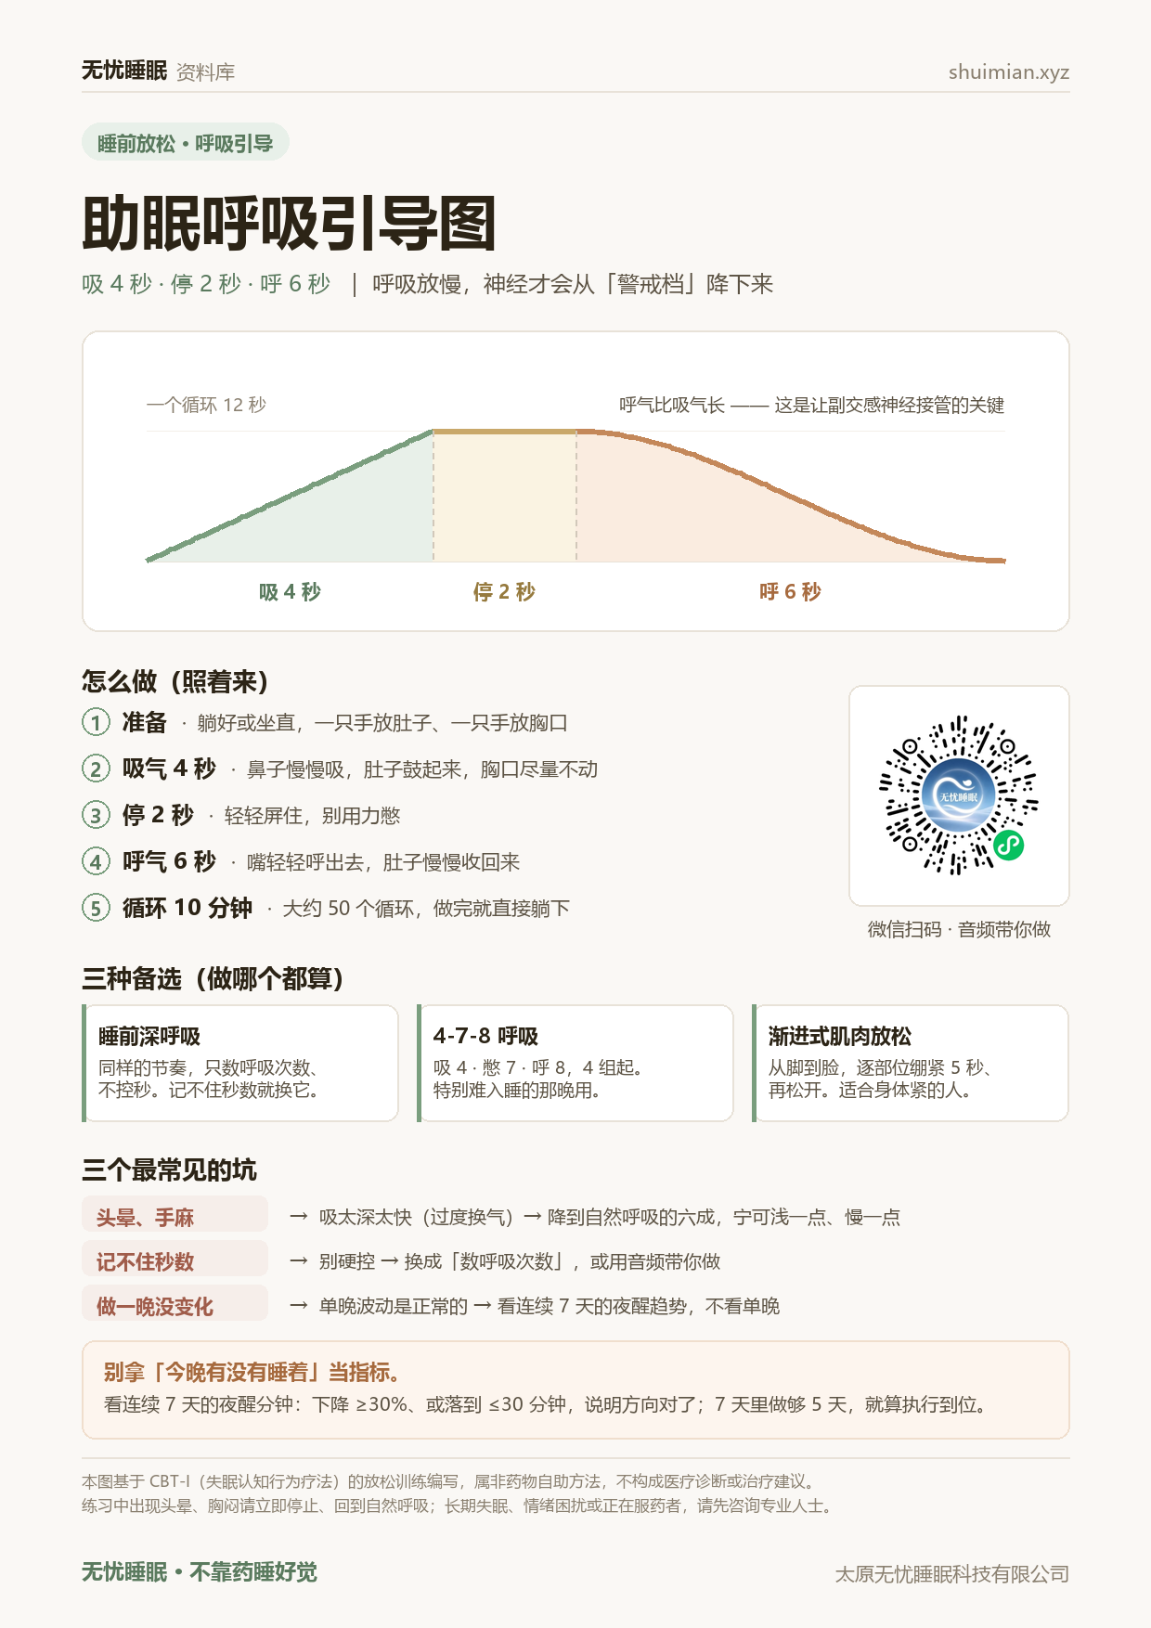
一、先看这张图：吸 4 秒 · 停 2 秒 · 呼 6 秒
这是「睡前放松训练」的主攻动作。看着简单，但它属于 CBT-I（失眠认知行为疗法）里最核心的一类技术——降低生理唤醒。
为什么关键在「呼比吸长」：拉长呼气会激活副交感神经，把身体从「战斗或逃跑」切回「休息消化」。心率、皮质醇降下来，身体才进得去睡眠状态。
怎么做（照着来）
1. 准备：躺好或坐直，一只手放肚子、一只手放胸口
2. 吸气 4 秒：鼻子慢慢吸，肚子鼓起来，胸口尽量不动
3. 停 2 秒：轻轻屏住，别用力憋
4. 呼气 6 秒：嘴轻轻呼出去，肚子慢慢收回来
5. 循环 10 分钟：大约 50 个循环，做完就直接躺下
三种备选（做哪个都算）
放松训练不是一个动作，是一类动作。下面这几样做任何一个，都算完成了：
- 睡前深呼吸：同样的节奏，只数呼吸次数、不控秒。记不住秒数就换它。
- 4-7-8 呼吸：吸 4 · 憋 7 · 呼 8，4 组起。特别难入睡的那晚用。
- 渐进式肌肉放松：从脚到脸，逐部位绷紧 5 秒再松开。适合身体紧绷的人。
三个最常见的坑
现象 | 真实原因 | 怎么改
头晕、手麻 | 吸太深太快（过度换气） | 降到自然呼吸的六成，宁可浅一点、慢一点
记不住秒数 | 门槛设太高 | 别硬控——换成「数呼吸次数」，或用音频带你做
做一晚没变化就放弃 | 拿单晚当指标了 | 单晚波动是正常的，看连续 7 天的夜醒趋势
别拿「今晚有没有睡着」当指标
- 不看：当晚睡着没睡着（单晚波动正常，不作为判断依据）
- 看：连续 7 天的夜醒分钟趋势
- 方向对了：下降 ≥30%，或落到 ≤30 分钟
- 做到位：7 天里做够 5 天
这类动作的目标不是「快点睡着」，是把警戒档降下来。睡着了是结果，不是任务。
二、助眠音频：先分清 5 类，用途完全不同
很多人说「听了音频反而更清醒」——不是音频没用，是类型选错了。
类型 | 适合谁 | 什么时候用 | 单次时长
白噪音（雨声/风声/海浪/风扇） | 对环境声敏感、容易被车声邻居声吵醒的人 | 入睡期，盖住突发的环境声 | 20–30 分钟
自然音 / 环境音（森林、篝火、虫鸣） | 脑子停不下来、需要「有个东西」占住注意力的人 | 入睡期 | 20–30 分钟
颂钵 / 钟声 / 木鱼 | 需要仪式感帮自己「切换状态」的人 | 睡前准备期（洗漱后） | 5–15 分钟
引导式冥想（有人声带着走） | 自己静不下来、需要被带着走的人 | 躺下之后 | 10–20 分钟
身体扫描 / 渐进放松 | 身体紧、肩颈僵、躺下也松不开的人 | 躺下之后 | 15 分钟
选择标准只有一条：它会不会让你「用脑子」
- 不用脑子 → 白噪音、自然音、钵声（纯声音，只占住背景）
- 要用一点脑子跟着走 → 引导冥想、身体扫描
- 绝对不要 → 带歌词的歌。大脑会自动跟着唱，那是唤醒，不是放松。
三、四条使用纪律
1. 音量低到「刚好能听见」——不超过正常说话声。太响，它就从「背景」变成了「新刺激」。
2. 不戴耳机入睡——耳道压迫 + 整夜声压。用小音箱，或手机外放、放远一点。
3. 定时 30 分钟自动关闭——别整夜播放。整夜播会削弱「床＝睡觉」的条件反射。
4. 一次只用一个——这周用白噪音就整周用白噪音。换来换去，最后判断不出哪个对你有用。
四、去哪听：先看小程序，搜不到再自己找

微信扫码 → 进「无忧睡眠」小程序 → 底部「冥想」。不用下载 App、不用注册，进去选分类，点开就放。小程序里现在 12 首，分四类：助眠呼吸 · 身体扫描 · 睡前放松 · 白噪音。
如果你要的那一类小程序里暂时没有，就用下面这列词去别的平台自己搜——不给你固定链接，因为平台的歌单会下架、会改名，链接失效比没有更糟；给你搜索词，永远能用：
你要的类型 | 小程序里点哪个（推荐） | 或者去平台搜
白噪音 | 白噪音 → 海边听浪 · 深山雷雨 · 静夜篝火 · 古寺钟鸣 | 雨声 · 风扇白噪音 · 海浪声 睡前
自然音 / 环境音 | 白噪音 → 静夜篝火 · 深山雷雨 | 森林 环境音 · 篝火 木柴声 · 雷雨 助眠
钵 / 钟声 | 白噪音 → 古寺钟鸣 | 颂钵 疗愈 · 铜磬 · 木鱼 静心
引导冥想 | 睡前放松 → 睡前缓解焦虑 · 轻松入睡 · 放下评判 | 身体扫描 引导 · 正念呼吸 引导 · 睡前冥想 女声
身体扫描 / 渐进放松 | 身体扫描 → 睡前身体扫描；助眠呼吸 → 6 分钟正念呼吸 | 渐进式肌肉放松 引导
筛的时候只卡三条：① 时长 ≥20 分钟（太短会被结尾的声音「惊醒」）② 全程无人声、无歌词 ③ 没有突然的响动、没有广告插播。
五、怎么判断有没有用
- 不看：当晚睡着没睡着
- 看：连续 7 天里的三个数 —— 入睡用时（分钟）／夜醒分钟／醒来状态（「疲惫」还是「还行」）
- 三个里有两个往好的方向走 → 继续用
- 7 天全都没变化 → 换类型（不是换音量、不是加时长）
六、这类音频的边界
- 它是放松工具，不是治疗手段，不能替代面诊和诊断
- 耳鸣的人慎用白噪音（可能加重），先问专业意见
- 打鼾憋气、白天嗜睡 → 别只靠音频，先排查睡眠呼吸问题
- 情绪持续低落 ≥2 周，或比闹钟早醒 1–2 小时 → 优先面诊，音频只能当辅助
速查卡（贴在床头）
- 躺下还是清醒 → 4-2-6 呼吸，做 10 分钟
- 记不住秒数 → 换成「数呼吸次数」
- 头晕手麻 → 吸得太深了，降到自然呼吸的六成
- 听音频更清醒 → 换成纯白噪音，或把音量调低
- 做一晚没变化 → 别看单晚，看 7 天夜醒趋势
- 情绪低落超两周 → 先面诊，别硬扛
方法不难，难的是做够 7 天里 5 天。今天先做一次，比看完十份资料强。

本资料基于 CBT-I（失眠认知行为疗法）的放松训练与睡眠卫生原理编写，属非药物自助方法，不构成医疗诊断或治疗建议。练习中出现头晕、胸闷请立即停止、回到自然呼吸。长期失眠、情绪困扰或正在服药者，请先咨询专业人士。
无忧睡眠 · 不靠药睡好觉 · shuimian.xyz ｜ 太原无忧睡眠科技有限公司

